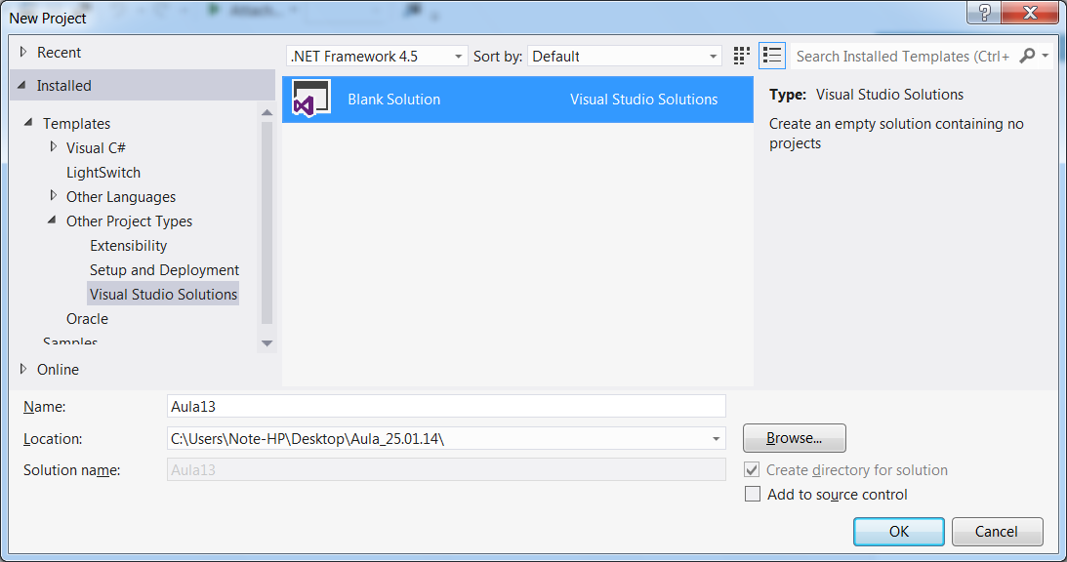

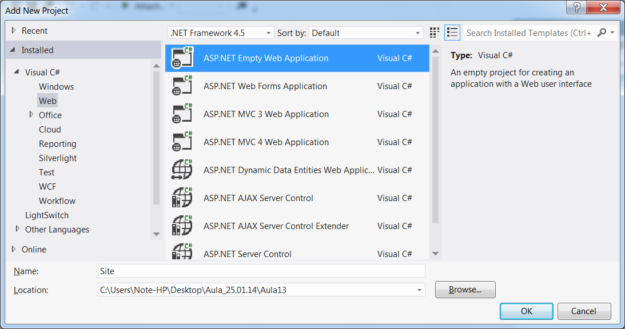

Arquivo de banco de dados

MDF (Master Database File)

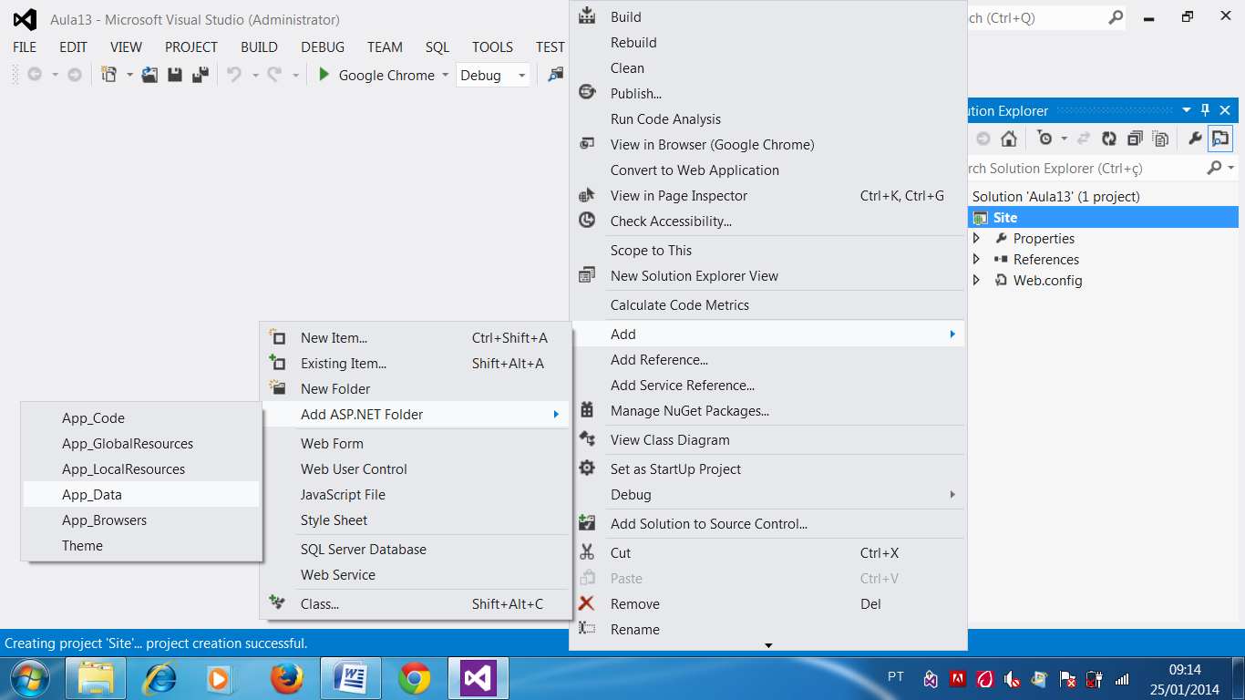

Iniciar os serviços do SqlServer...

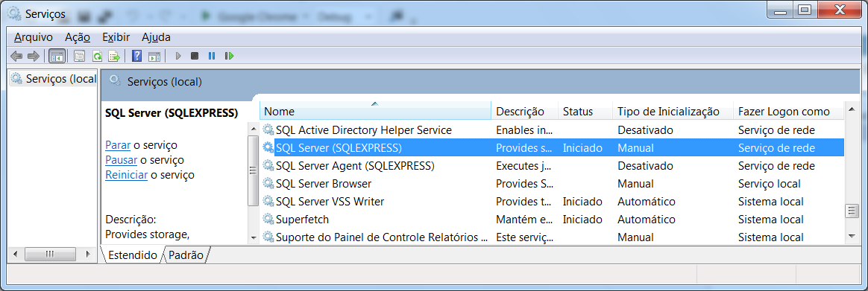

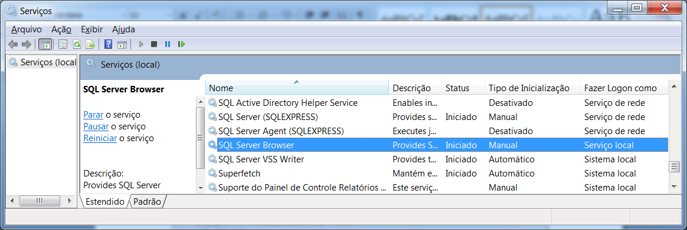

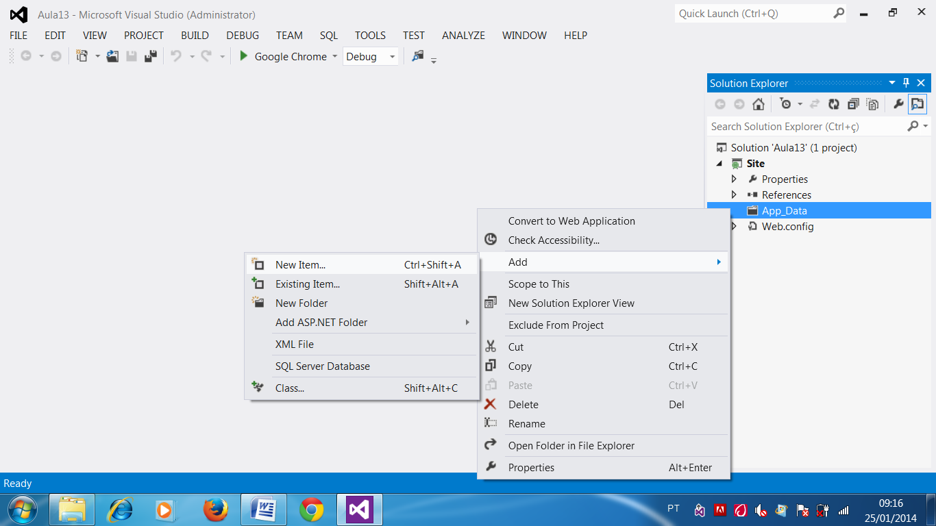

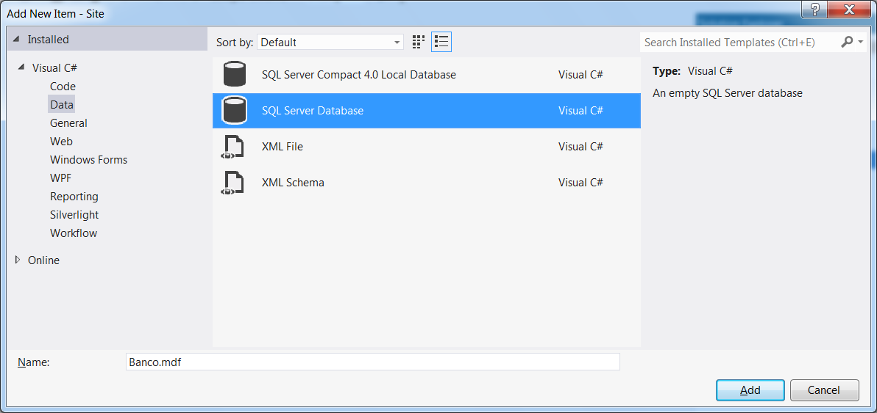

go

create table Cliente(

IdCliente integer identity,

Nome nvarchar(50) not null,

Email nvarchar(50) not null,

DataCadastro datetime not null,

primary key(IdCliente))

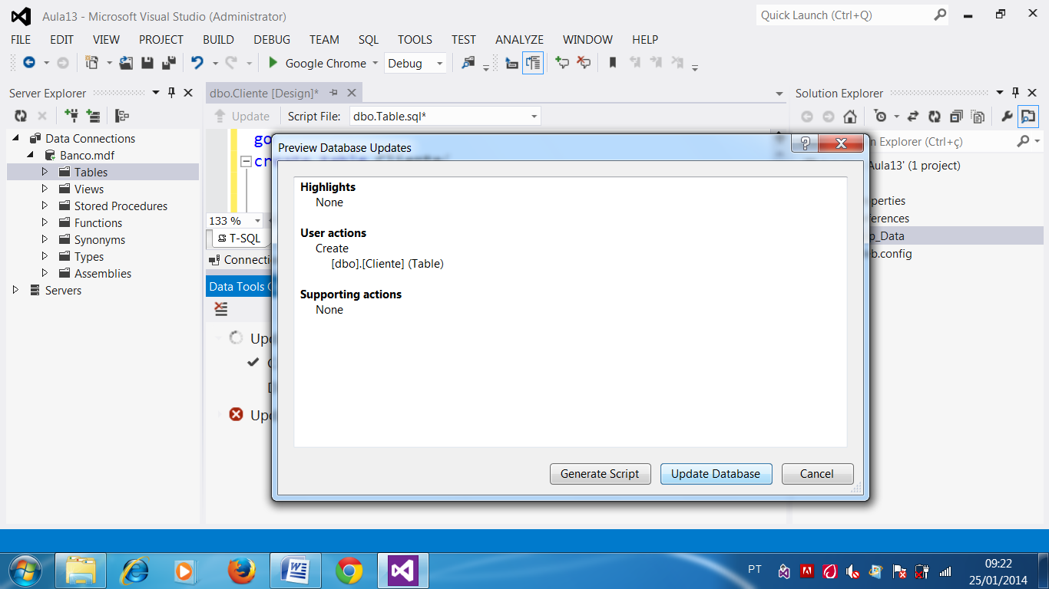

Data Access Layer

Camada de acesso a dados

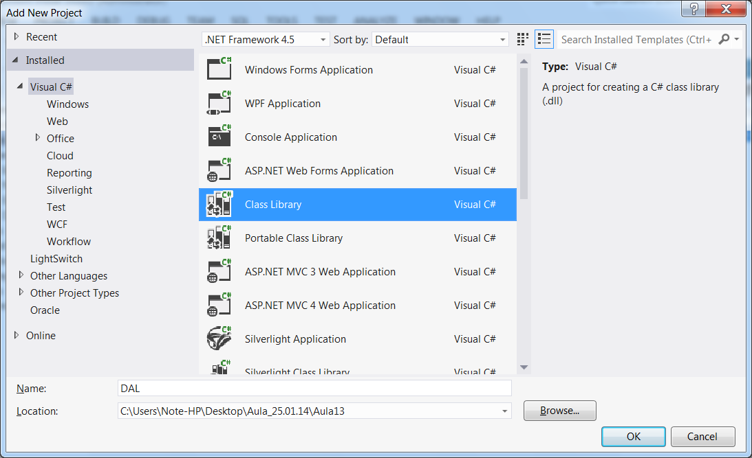

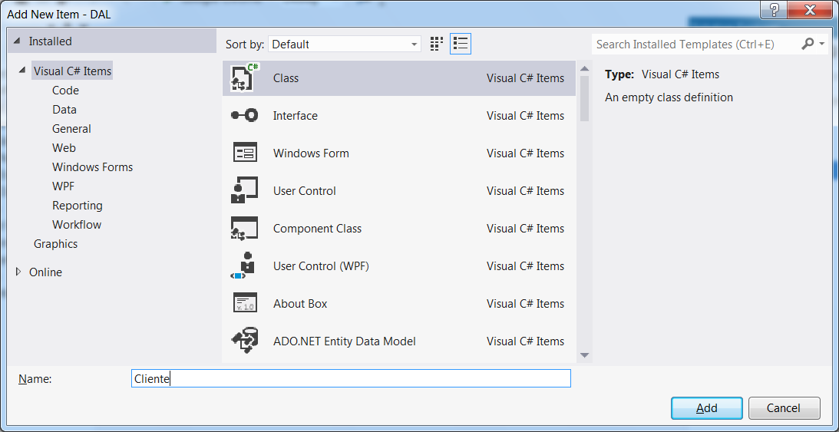

using System;

using System.Collections.Generic;

using System.Linq;

using System.Text;

using System.Threading.Tasks;

namespace DAL.Model

{

public class Cliente

{

public int IdCliente { get; set; }

public string Nome { get; set; }

public string Email { get; set; }

public DateTime DataCadastro { get; set; }

}

}

<http://www.microsoft.com/en-us/download/details.aspx?id=8363>

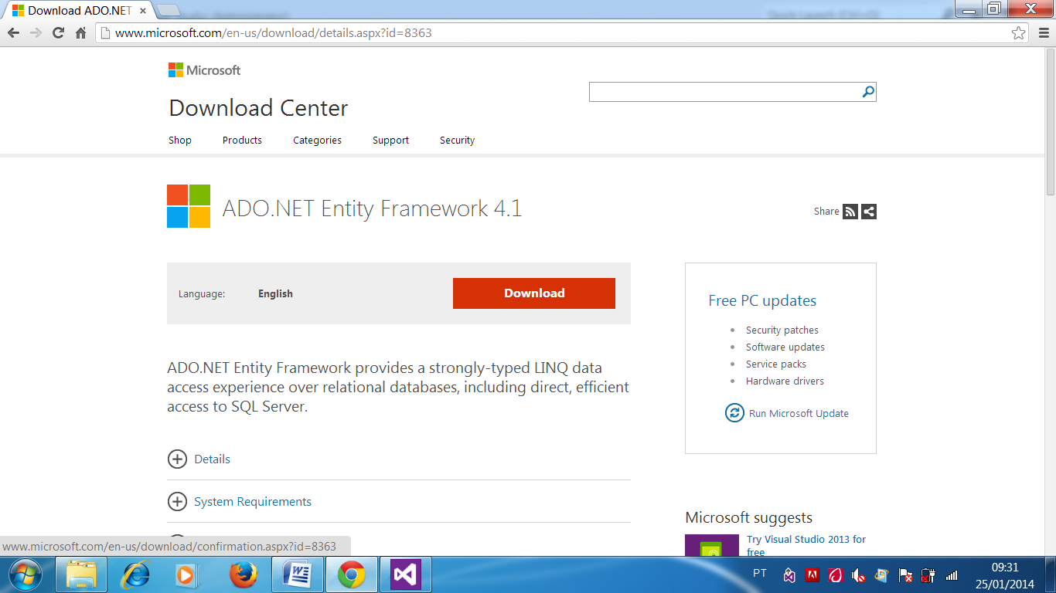

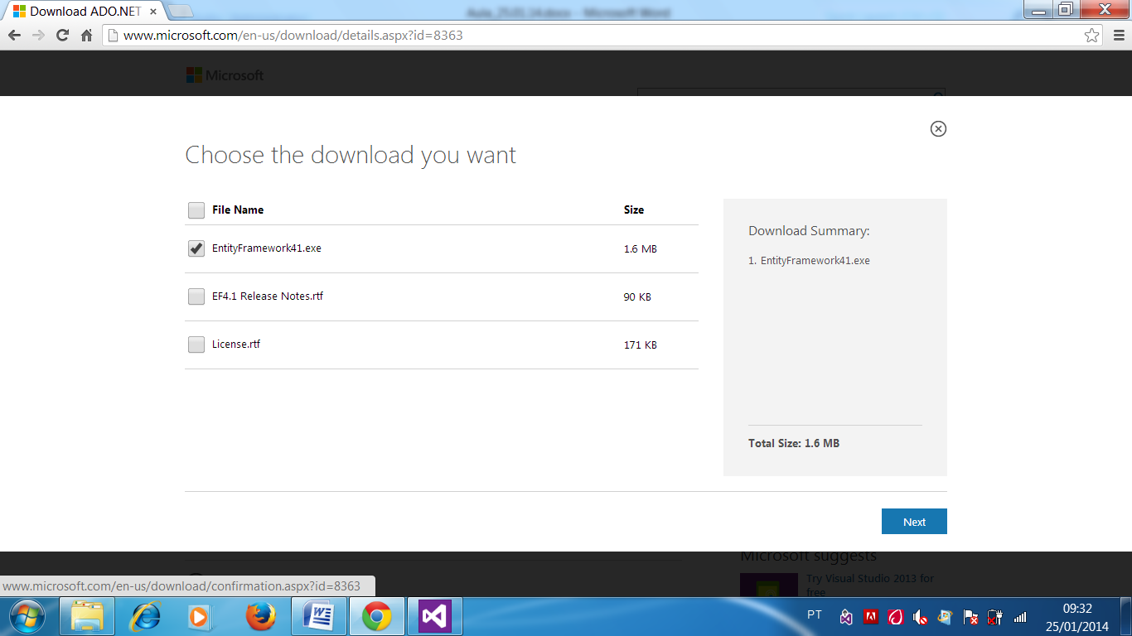

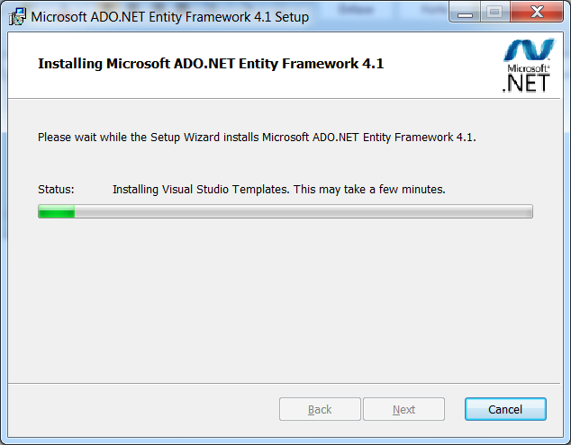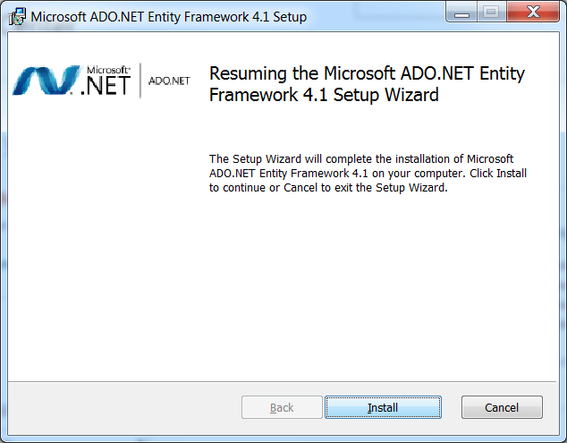

Adicionando referências no projeto...

* System.Data.Entity
* System.ComponentModel.DataAnnotations
* System.Configuration
* EntityFramework

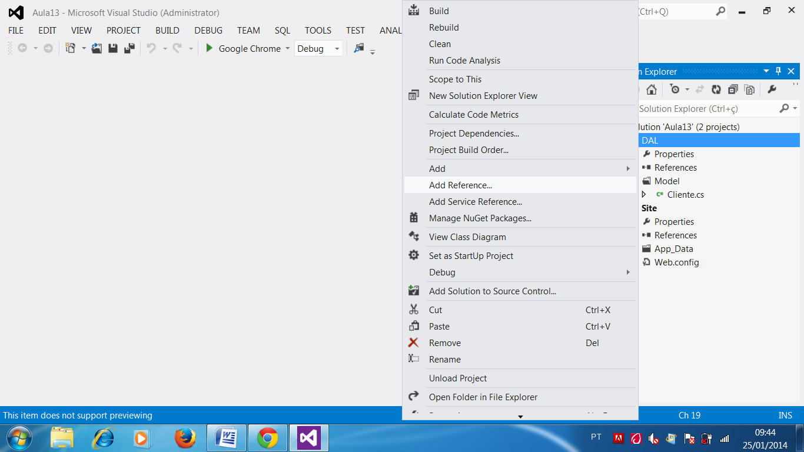

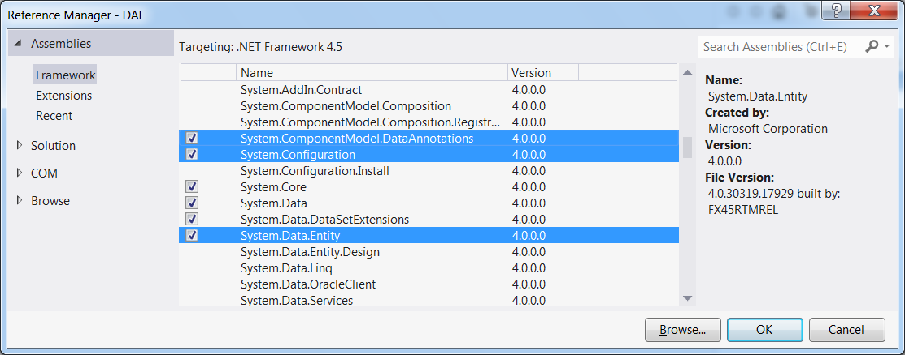

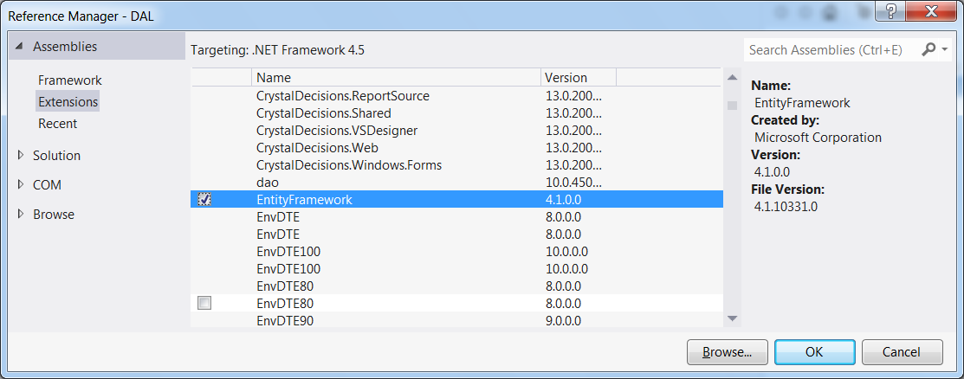

ORM – Mapeamento Objeto / Relacional

using System;

using System.Collections.Generic;

using System.Linq;

using System.Text;

using System.Threading.Tasks;

using System.ComponentModel.DataAnnotations; //API ORM (Annotations)

namespace DAL.Model

{

[Table("Cliente")]

public class Cliente

{

[Key]

[DatabaseGenerated(DatabaseGeneratedOption.Identity)]

[Column("IdCliente")]

public int IdCliente { get; set; }

[Column("Nome")]

public string Nome { get; set; }

[Column("Email")]

public string Email { get; set; }

[Column("DataCadastro")]

public DateTime DataCadastro { get; set; }

}

}

Mapeamento da ConnectionString

<?xml version="1.0"?>

<configuration>

**<connectionStrings>**

**<add**

**name="aula"**

**connectionString="Data Source=(LocalDB)\v11.0;AttachDbFilename=C:\Users\Note-HP\Desktop\Aula_25.01.14\Aula13\Site\App_Data\Banco.mdf;Integrated Security=True"**

**/>**

**</connectionStrings>**

<system.web>

<compilation debug="true" targetFramework="4.5" />

<httpRuntime targetFramework="4.5" />

</system.web>

</configuration>

Classe para conexão com o banco de dados através do EntityFramework (DbContext)

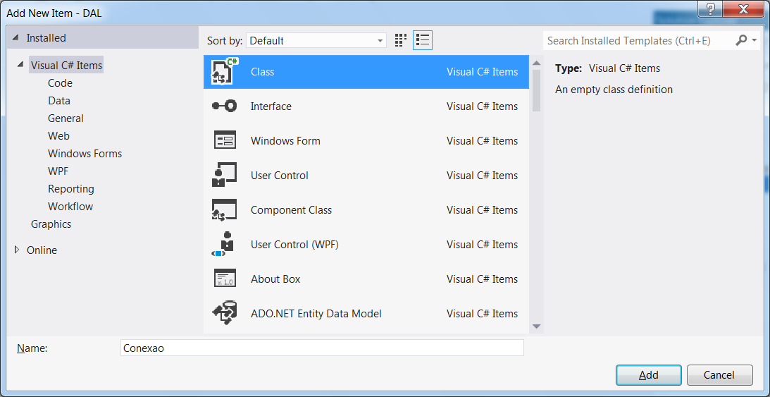

using System;

using System.Collections.Generic;

using System.Linq;

using System.Text;

using System.Threading.Tasks;

using System.Data.Entity; //DbContext, DbSet

using System.Configuration; //captura da connectionstring

using DAL.Model; //classe de entidade

namespace DAL.Persistence

{

public class Conexao : DbContext

{

//DbContext => Classe do EF que permitirá o acesso a

base de dados mapeada

//DbSet => Classe do EF que irá realizar as operações com as tabelas

// através das classes mapeadas

//A connectionstring que será utilizada pelo DbContext para acesso ao BD

//deverá ser informada através do construtor da classe de conexão

public Conexao()

: base(ConfigurationManager.ConnectionStrings

["aula"].ConnectionString)

{

//passando para o construtor da classe PAI (DbContext)

o caminho da conexão

}

//Declarar um DbSet para cada Classe mapeada

public DbSet<Cliente> Cliente { get; set; }

}

}

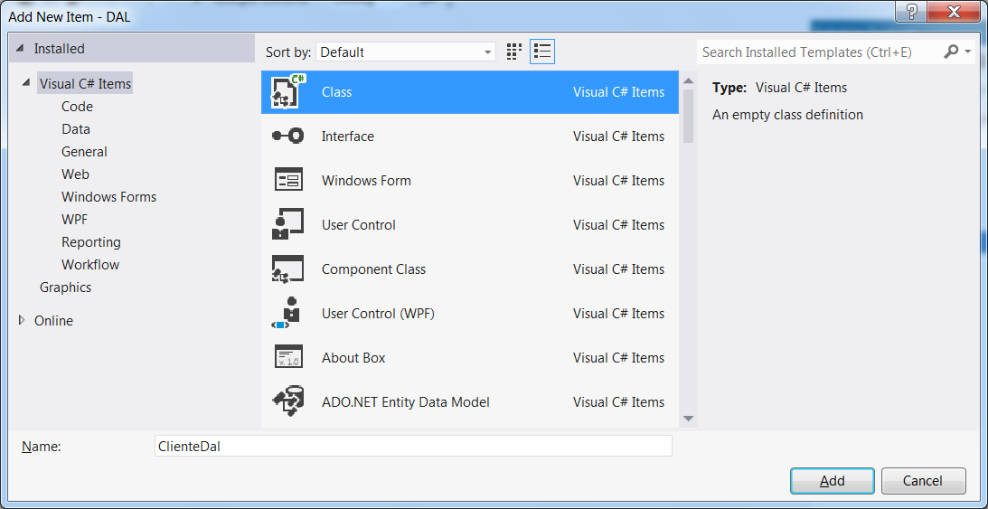

using System;

using System.Collections.Generic;

using System.Linq;

using System.Text;

using System.Threading.Tasks;

using DAL.Model; //classe de entidade

namespace DAL.Persistence

{

//IDisposable -> interface que permite a uma classe ter

//um metodo destrutor de memória

public class ClienteDal : IDisposable

{

//Atributo

private Conexao Con; //null

//Construtor [ctor] + 2x[tab]

public ClienteDal()

{

//inicializando a classe de conexão

Con = new Conexao();

}

public void Salvar(Cliente c)

{

try

{

Con.Cliente.Add(c); //insert into...

Con.SaveChanges(); //executar

}

catch(Exception e)

{

throw new Exception("Erro ao salvar cliente: " + e.Message);

}

}

public void Excluir(Cliente c)

{

try

{

Con.Cliente.Remove(c); //delete from...

Con.SaveChanges(); //executar

}

catch(Exception e)

{

throw new Exception("Erro ao excluir cliente: " + e.Message);

}

}

public List<Cliente> ListarTodos()

{

try

{

//select * from Cliente

return Con.Cliente.ToList();

}

catch(Exception e)

{

throw new Exception("Erro ao listar clientes: " + e.Message);

}

}

public Cliente ObterPorId(int IdCliente)

{

try

{

//return Con.Cliente.Where(c => c.IdCliente == IdCliente).

//Single(); //LAMBDA

return Con.Cliente.Find(IdCliente);

//Find => buscas pela chave primária

}

catch(Exception e)

{

throw new Exception("Erro ao obter cliente por id: "

+ e.Message);

}

}

public void Atualizar(Cliente c)

{

try

{

//Obter no banco de dados o Cliente que possui a chave primaria

//do objeto passado no metodo

Cliente registro = ObterPorId(c.IdCliente);

registro.Nome = c.Nome;

//altero o nome do cliente obtido no banco

registro.Email = c.Email;

//altero o email do cliente obtido no banco

Con.SaveChanges(); //executa a alteração dos dados

}

catch(Exception e)

{

throw new Exception("Erro ao atualizar cliente: " + e.Message);

}

}

public void Dispose() //método destrutor

{

Con.Dispose(); //destruir o objeto conexão

}

}

}

Adicionando referência...

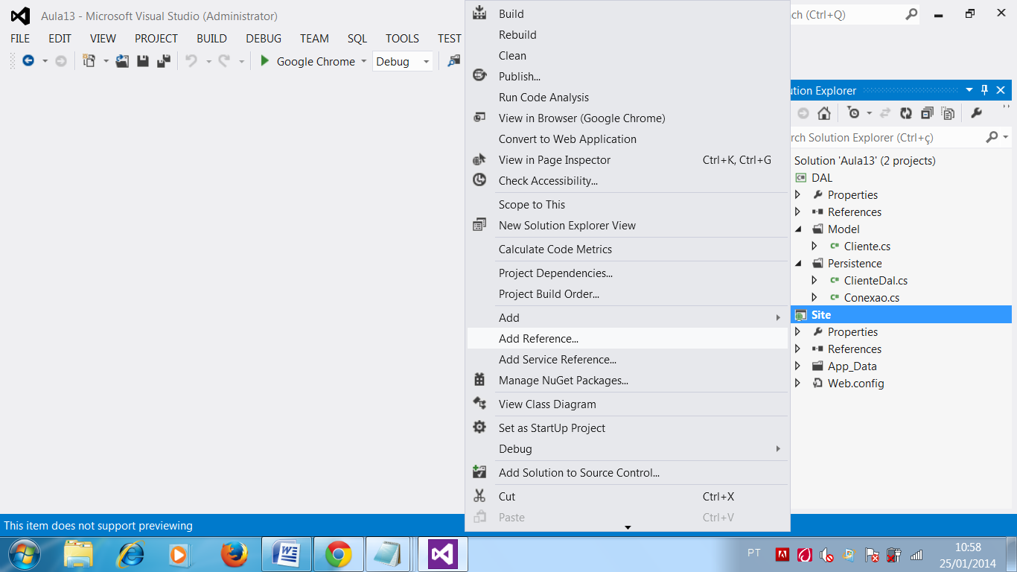

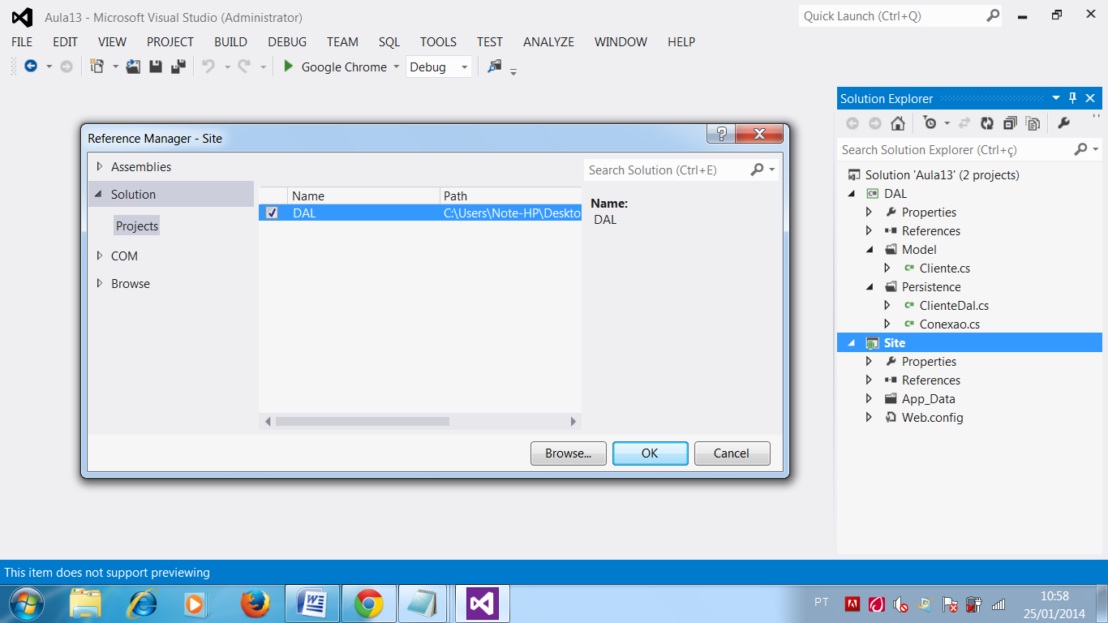

MaterPage

Página utilizada para padronização de layouts em aplicações .NET

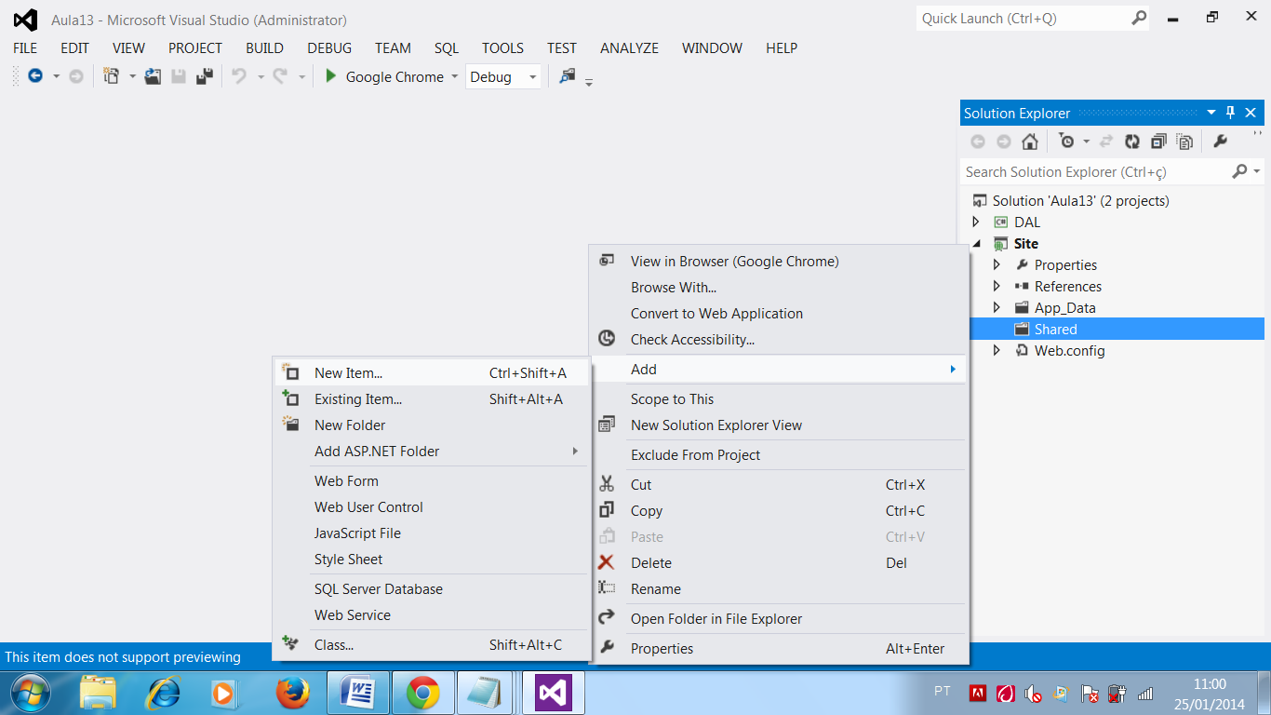

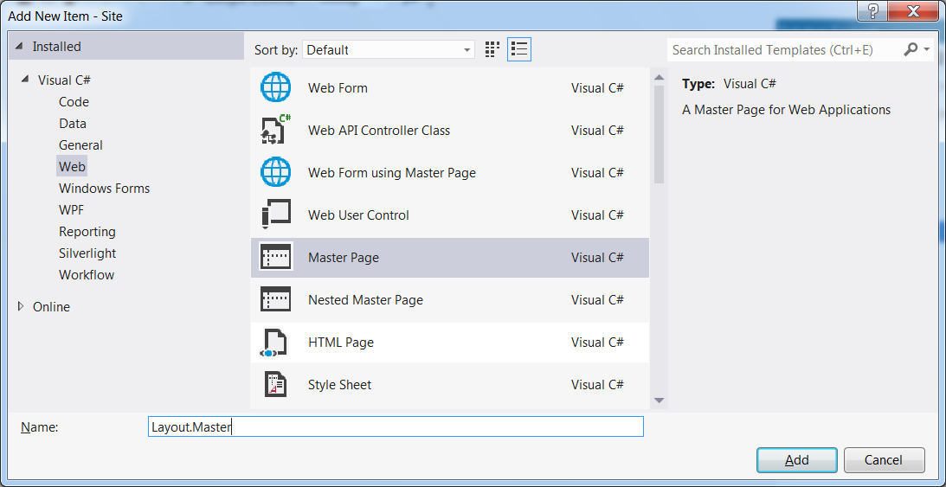

ContentPlaceHolder

Tag utilizada para definir que uma MasterPage poderá receber conteúdo de outras páginas .aspx

<%@ Master Language="C#" AutoEventWireup="true" CodeBehind="Layout.master.cs" Inherits="Site.Shared.Layout" %>

<!DOCTYPE html>

<html xmlns="http://www.w3.org/1999/xhtml">

<head runat="server">

<title></title>

<style type="text/css">

body

{

font-family: Verdana; font-size: 9pt; padding: 30px;

}

</style>

</head>

<body>

<form id="form1" runat="server">

<div>

<h3>Projeto Asp.NET EntityFramework CRUD</h3>

<ul>

<li> <a href="/Pages/Cadastro.aspx">Cadastrar Clientes</a> </li>

<li> <a href="/Pages/Consulta.aspx">Consultar Clientes</a> </li>

</ul>

<hr />

<!-- Área para que outras páginas possas incluir conteúdo -->

**<asp:ContentPlaceHolder ID="principal" runat="server">**

**</asp:ContentPlaceHolder>**

</div>

</form>

</body>

</html>

Criando uma página .aspx a partir da MasterPage

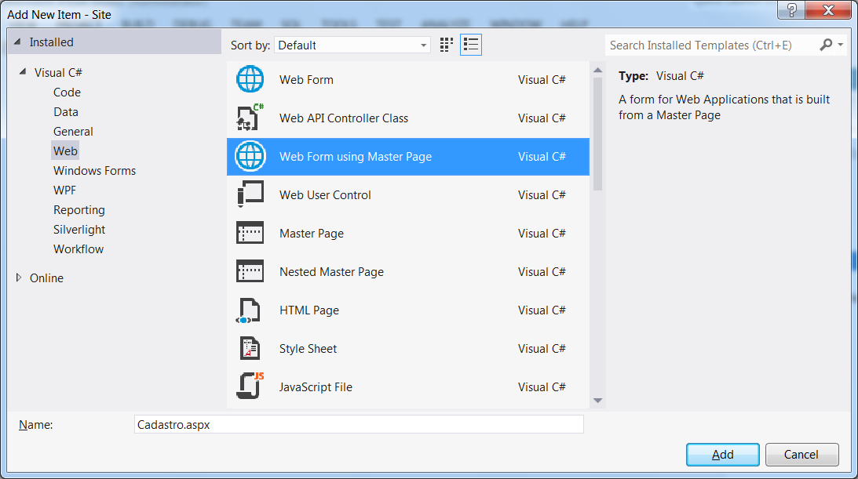

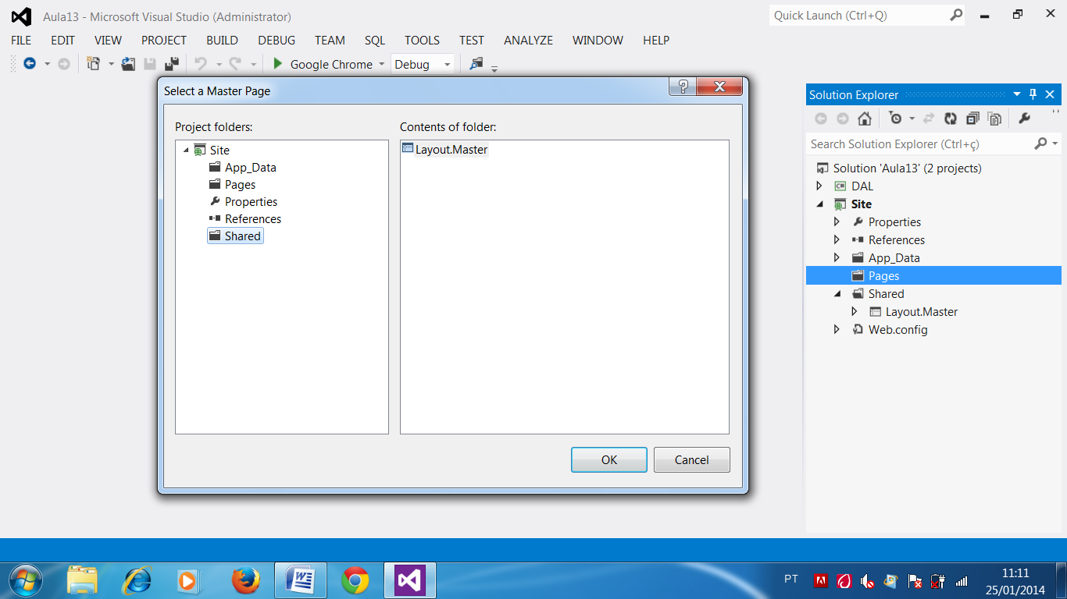

<%@ Page Title="" Language="C#" MasterPageFile="~/Shared/Layout.Master" AutoEventWireup="true" CodeBehind="Cadastro.aspx.cs" Inherits="Site.Pages.Cadastro" %>

<asp:Content ID="Content1" ContentPlaceHolderID="principal" runat="server">

<h4>Formulário para cadastro de Clientes</h4>

</asp:Content>

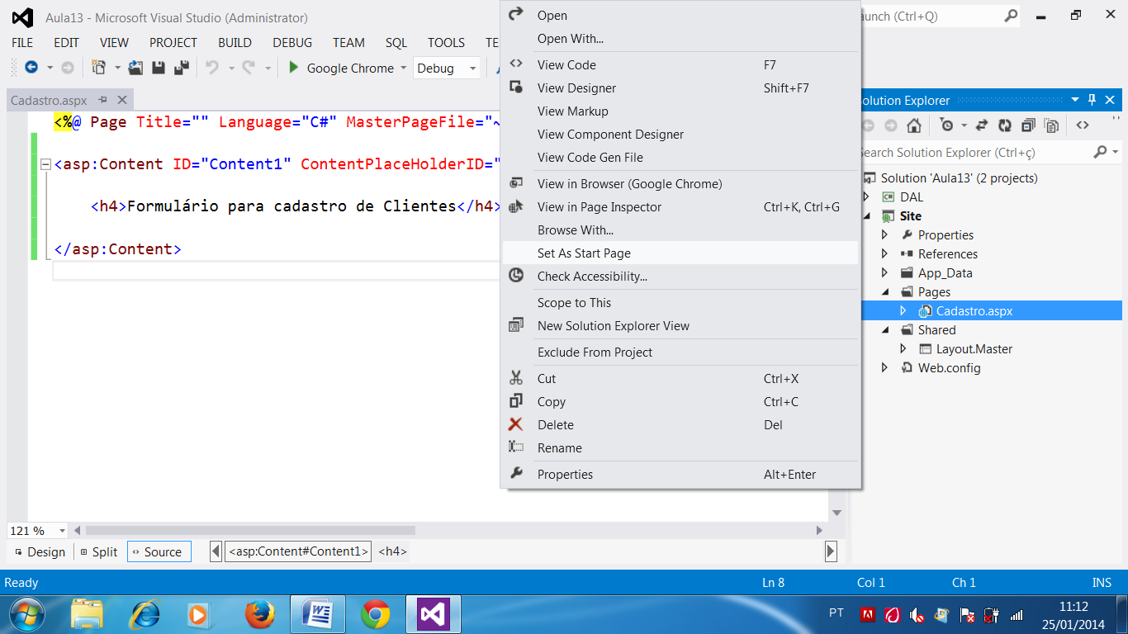

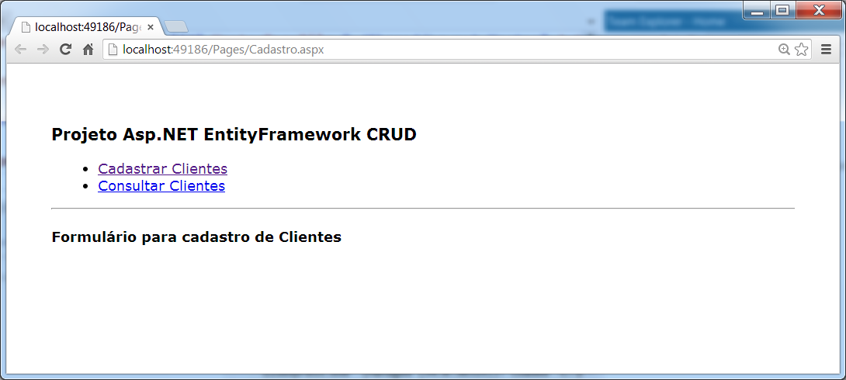

<%@ Page Title="" Language="C#" MasterPageFile="~/Shared/Layout.Master" AutoEventWireup="true" CodeBehind="Cadastro.aspx.cs" Inherits="Site.Pages.Cadastro" %>

<asp:Content ID="Content1" ContentPlaceHolderID="principal" runat="server">

<h4>Formulário para cadastro de Clientes</h4>

Nome do Cliente: <br />

<asp:TextBox ID="txtNome" runat="server" />

<br /><br />

Email: <br />

<asp:TextBox ID="txtEmail" runat="server" />

<br /><br />

<asp:Button ID="btnCadastro" runat="server" Text="Cadastrar Cliente" />

<p>

<asp:Label ID="lblMensagem" runat="server" />

</p>

</asp:Content>

Criando o evento de cadastro…

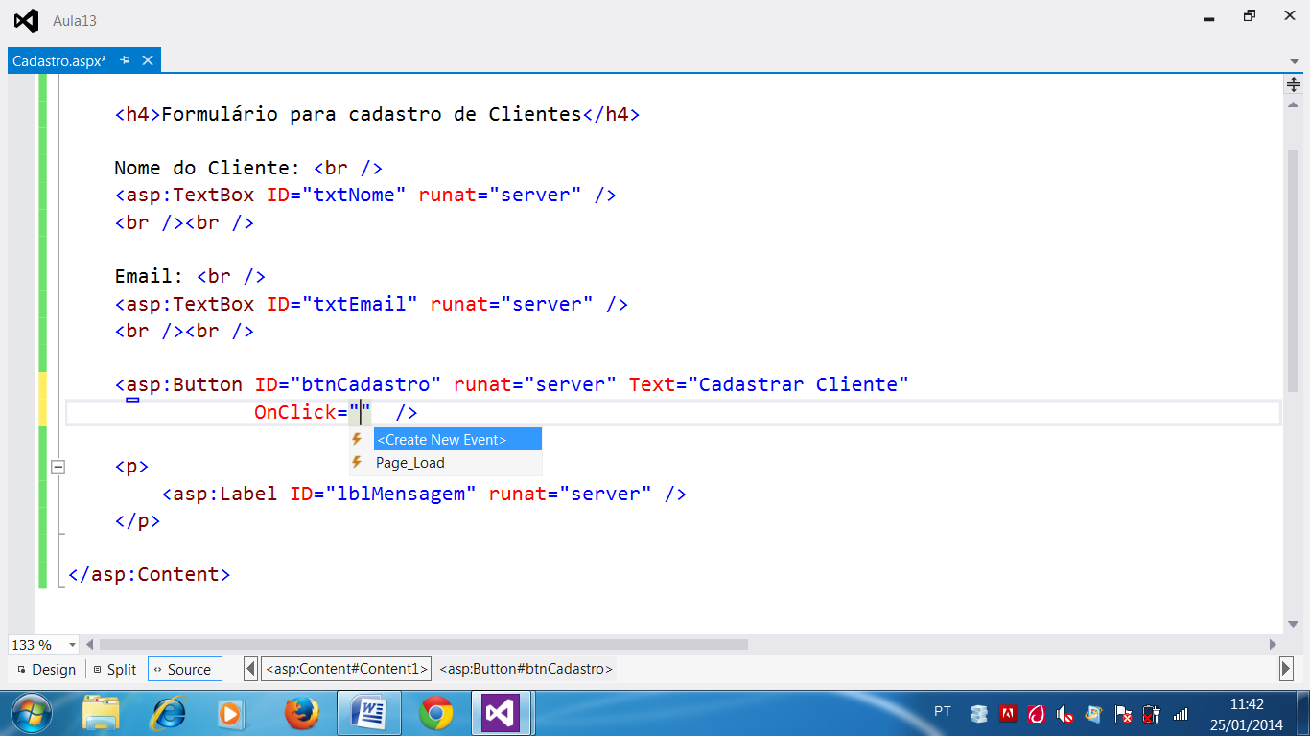

<%@ Page Title="" Language="C#" MasterPageFile="~/Shared/Layout.Master" AutoEventWireup="true" CodeBehind="Cadastro.aspx.cs" Inherits="Site.Pages.Cadastro" %>

<asp:Content ID="Content1" ContentPlaceHolderID="principal" runat="server">

<h4>Formulário para cadastro de Clientes</h4>

Nome do Cliente: <br />

<asp:TextBox ID="txtNome" runat="server" />

<br /><br />

Email: <br />

<asp:TextBox ID="txtEmail" runat="server" />

<br /><br />

**<asp:Button ID="btnCadastro" runat="server" Text="Cadastrar Cliente"**

**OnClick="btnCadastro_Click" />**

<p>

<asp:Label ID="lblMensagem" runat="server" />

</p>

</asp:Content>

CodeBehind...

using System;

using System.Collections.Generic;

using System.Linq;

using System.Web;

using System.Web.UI;

using System.Web.UI.WebControls;

using DAL.Model;

using DAL.Persistence;

namespace Site.Pages

{

public partial class Cadastro : System.Web.UI.Page

{

protected void Page_Load(object sender, EventArgs e)

{

}

protected void btnCadastro_Click(object sender, EventArgs e)

{

try

{

Cliente c = new Cliente();

c.Nome = txtNome.Text;

c.Email = txtEmail.Text;

c.DataCadastro = DateTime.Now; //data do sistema

**using(ClienteDal d = new ClienteDal()) //Ativar o Dispose**

**{**

**d.Salvar(c);**

**} //Executa o Dispose**

lblMensagem.Text = "Cliente " + c.Nome

+ ", cadastrado com sucesso.";

}

catch(Exception ex)

{

lblMensagem.Text = ex.Message; //mensagem de erro

}

}

}

}

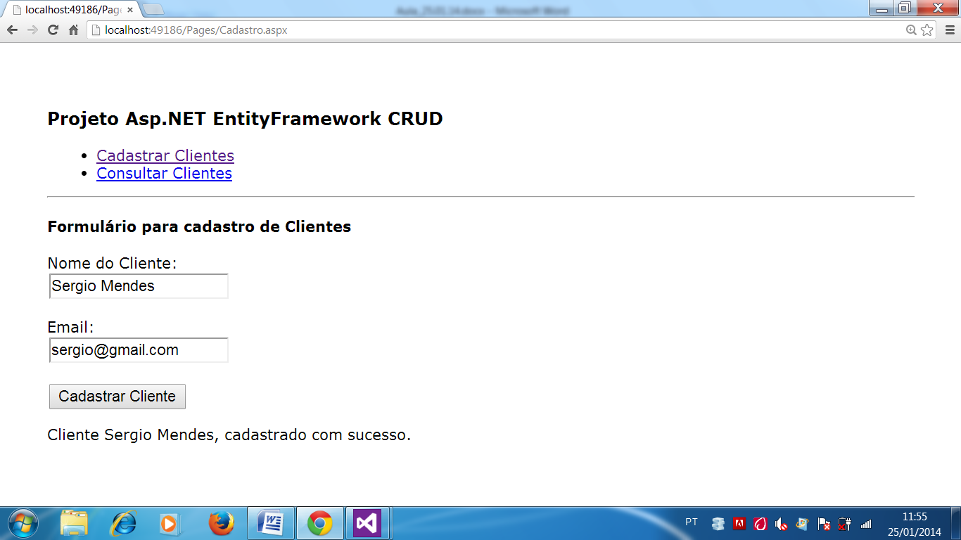

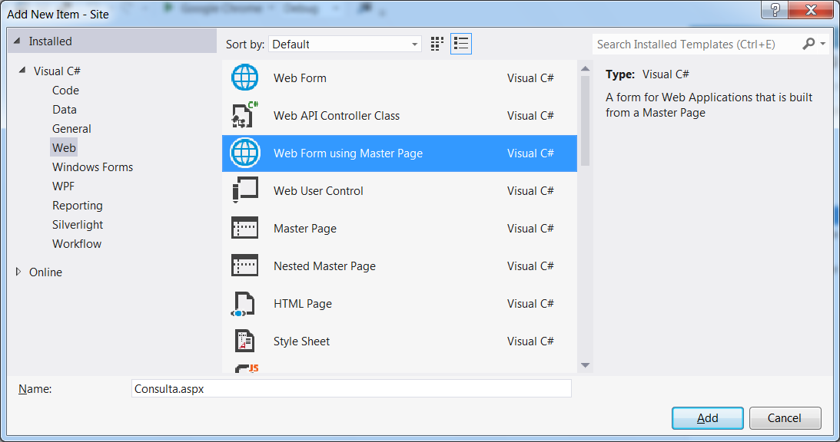

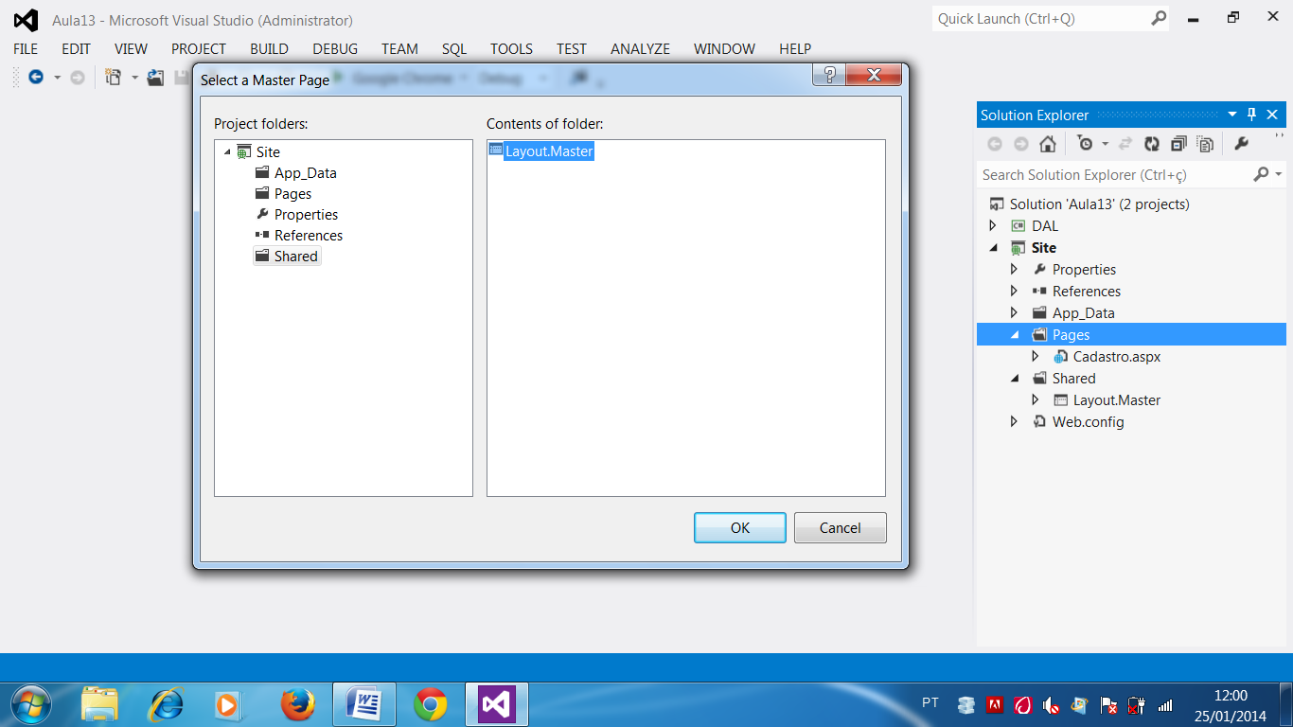

<%@ Page Title="" Language="C#" MasterPageFile="~/Shared/Layout.Master" AutoEventWireup="true" CodeBehind="Consulta.aspx.cs" Inherits="Site.Pages.Consulta" %>

<asp:Content ID="Content1" ContentPlaceHolderID="principal" runat="server">

<h4>Relação de Clientes cadastrados</h4>

<p>

<asp:Label ID="lblMensagem" runat="server" />

</p>

<asp:GridView ID="gridClientes" runat="server" Width="100%">

<EmptyDataTemplate>

Nenhum Cliente cadastrado no sistema.

</EmptyDataTemplate>

</asp:GridView>

</asp:Content>

CodeBehind…

using System;

using System.Collections.Generic;

using System.Linq;

using System.Web;

using System.Web.UI;

using System.Web.UI.WebControls;

using DAL.Model;

using DAL.Persistence;

namespace Site.Pages

{

public partial class Consulta : System.Web.UI.Page

{

**protected void Page_Load(object sender, EventArgs e)**

**{**

**//verificar se a página está sendo carregada pela primeira vez**

**if( ! IsPostBack )**

**{**

**try**

**{**

**using(ClienteDal d = new ClienteDal())**

**{**

**gridClientes.DataSource = d.ListarTodos(); //popular**

**gridClientes.DataBind(); //exibir**

**}**

**}**

**catch(Exception ex)**

**{**

**lblMensagem.Text = ex.Message;**

**}**

**}**

**}**

}

}

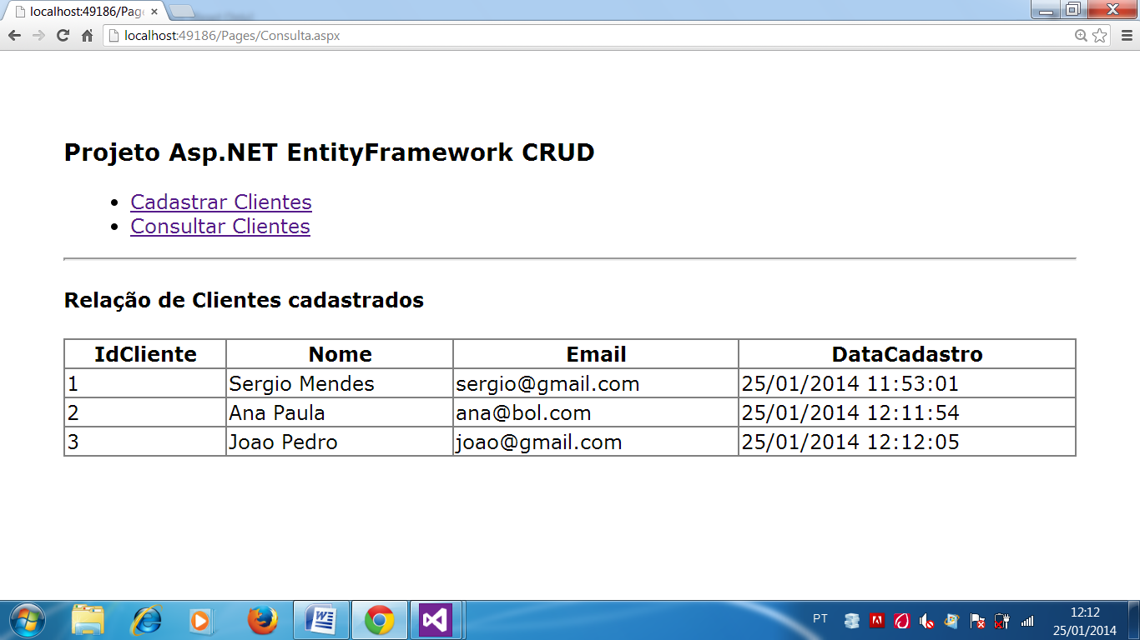

Customizando o GridView

<%@ Page Title="" Language="C#" MasterPageFile="~/Shared/Layout.Master" AutoEventWireup="true" CodeBehind="Consulta.aspx.cs" Inherits="Site.Pages.Consulta" %>

<asp:Content ID="Content1" ContentPlaceHolderID="principal" runat="server">

<h4>Relação de Clientes cadastrados</h4>

<p>

<asp:Label ID="lblMensagem" runat="server" />

</p>

**<asp:GridView ID="gridClientes" runat="server" Width="100%">**

**<EmptyDataTemplate>**

**Nenhum Cliente cadastrado no sistema.**

**</EmptyDataTemplate>**

**<Columns>**

**<asp:HyperLinkField**

**Text="Abrir Registro"**

**DataNavigateUrlFields="IdCliente"**

**DataNavigateUrlFormatString="/Pages/Detalhes.aspx?id={0}"**

**/>**

**</Columns>**

**</asp:GridView>**

</asp:Content>

QueryString

URL com passage de variaveis…

Exemplo:

[http://localhost:49186/Pages/Detalhes.aspx**?id=1**](http://localhost:49186/Pages/Detalhes.aspx?id=1)

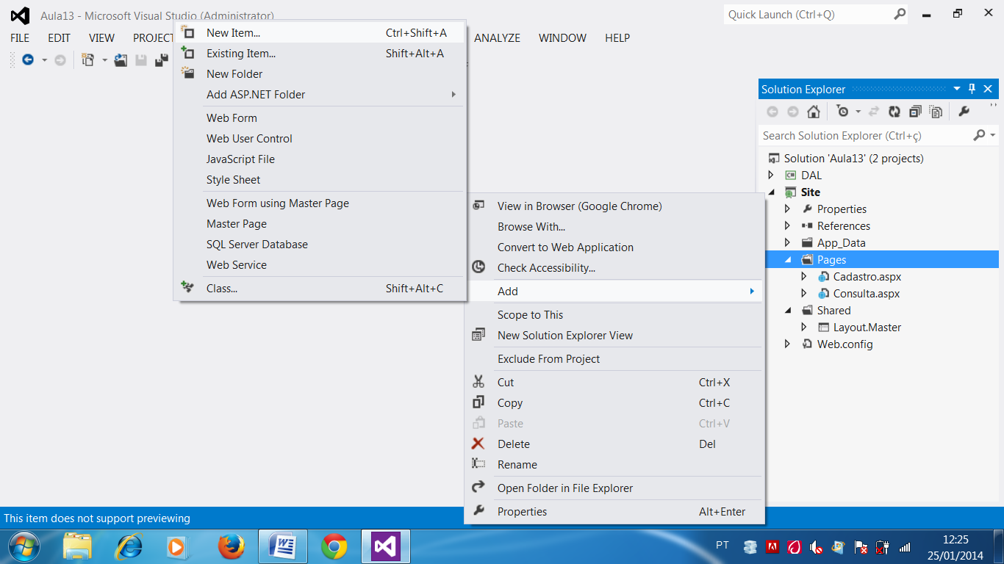

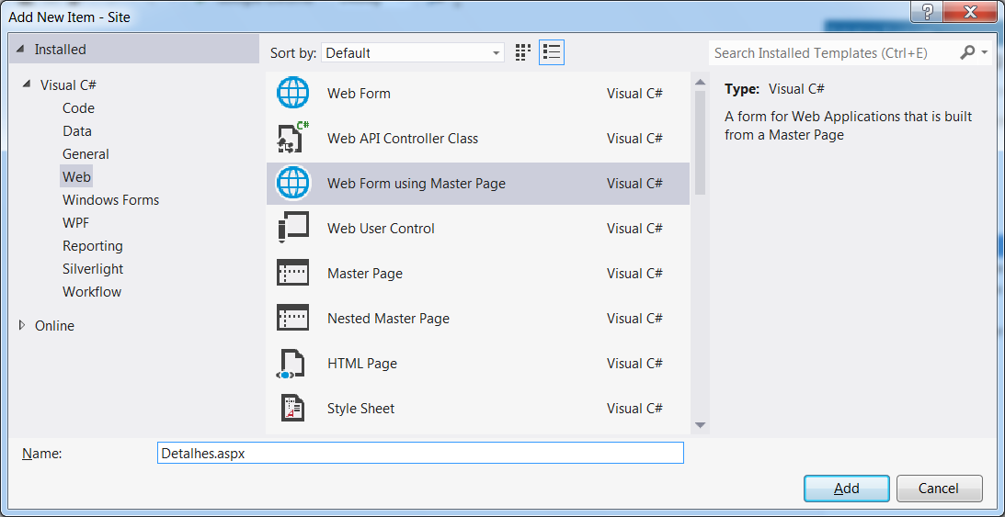

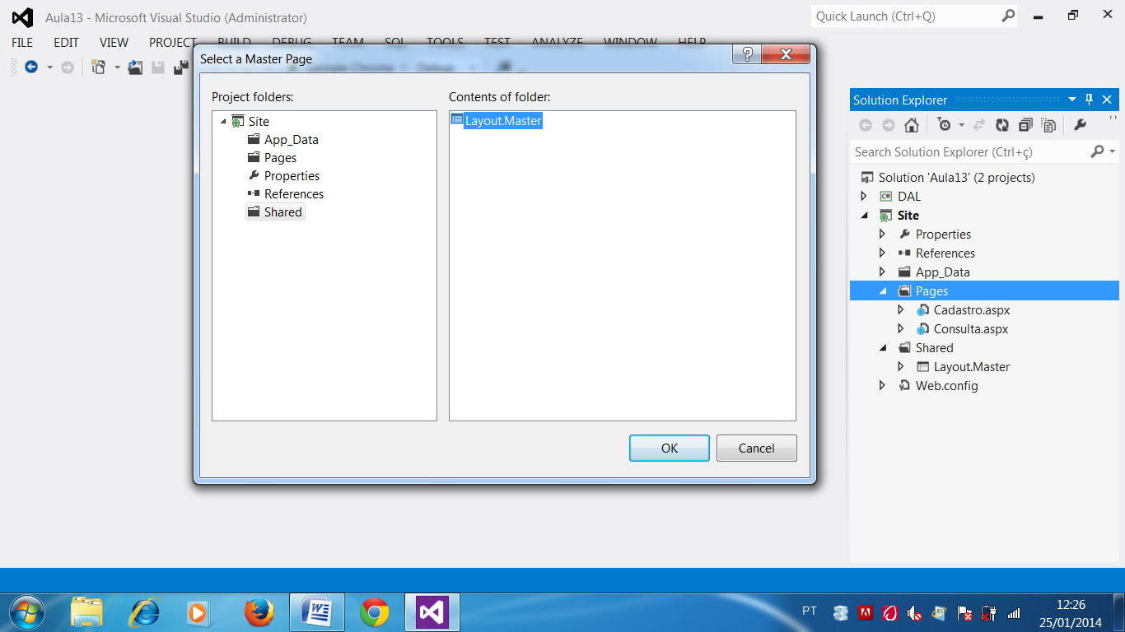

/Pages/Detalhes.aspx

<%@ Page Title="" Language="C#" MasterPageFile="~/Shared/Layout.Master" AutoEventWireup="true" CodeBehind="Detalhes.aspx.cs" Inherits="Site.Pages.Detalhes" %>

<asp:Content ID="Content1" ContentPlaceHolderID="principal" runat="server">

<h4>Detalhes do Cliente</h4>

<p>

<asp:Label ID="lblMensagem" runat="server" />

</p>

Código do Cliente: <br />

<asp:TextBox ID="txtCodigo" runat="server" ReadOnly="true" />

<br /><br />

Nome do Cliente: <br />

<asp:TextBox ID="txtNome" runat="server" />

<br /><br />

Email: <br />

<asp:TextBox ID="txtEmail" runat="server" />

<br /><br />

<asp:Button ID="btnExclusao" runat="server" Text="Excluir Cliente" />

<asp:Button ID="btnEdicao" runat="server" Text="Atualizar Dados" />

</asp:Content>

Resultado...

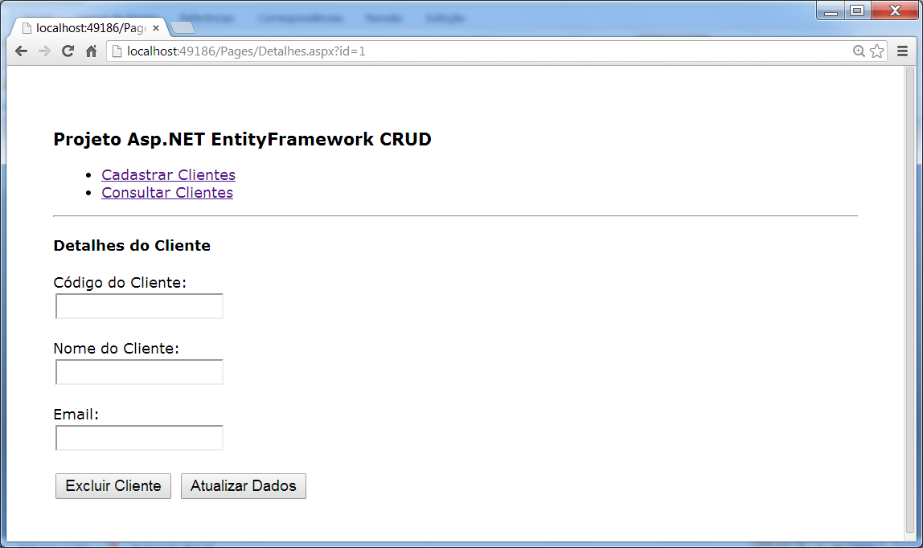

Criando os eventos...

<%@ Page Title="" Language="C#" MasterPageFile="~/Shared/Layout.Master" AutoEventWireup="true" CodeBehind="Detalhes.aspx.cs" Inherits="Site.Pages.Detalhes" %>

<asp:Content ID="Content1" ContentPlaceHolderID="principal" runat="server">

<h4>Detalhes do Cliente</h4>

<p>

<asp:Label ID="lblMensagem" runat="server" />

</p>

Código do Cliente: <br />

<asp:TextBox ID="txtCodigo" runat="server" ReadOnly="true" />

<br /><br />

Nome do Cliente: <br />

<asp:TextBox ID="txtNome" runat="server" />

<br /><br />

Email: <br />

<asp:TextBox ID="txtEmail" runat="server" />

<br /><br />

<asp:Button ID="btnExclusao" runat="server" Text="Excluir Cliente"

**OnClick="btnExclusao_Click"** />

<asp:Button ID="btnEdicao" runat="server" Text="Atualizar Dados"

**OnClick="btnEdicao_Click"** />

</asp:Content>

CodeBehind

using System;

using System.Collections.Generic;

using System.Linq;

using System.Web;

using System.Web.UI;

using System.Web.UI.WebControls;

using DAL.Model;

using DAL.Persistence;

namespace Site.Pages

{

public partial class Detalhes : System.Web.UI.Page

{

protected void Page_Load(object sender, EventArgs e)

{

if( ! IsPostBack )

{

try

{

using(ClienteDal d = new ClienteDal())

{

//resgatar o id enviado pela url (querystring)

//=> Detalhes.aspx?id=1

int IdCliente = Convert.ToInt32

(Request.QueryString["id"]);

Cliente c = d.ObterPorId(IdCliente);

//resgatando o Cliente

txtCodigo.Text = c.IdCliente.ToString();

txtNome.Text = c.Nome;

txtEmail.Text = c.Email;

}

}

catch(Exception ex)

{

lblMensagem.Text = ex.Message;

}

}

}

protected void btnExclusao_Click(object sender, EventArgs e)

{

}

protected void btnEdicao_Click(object sender, EventArgs e)

{

}

}

}

Executando…

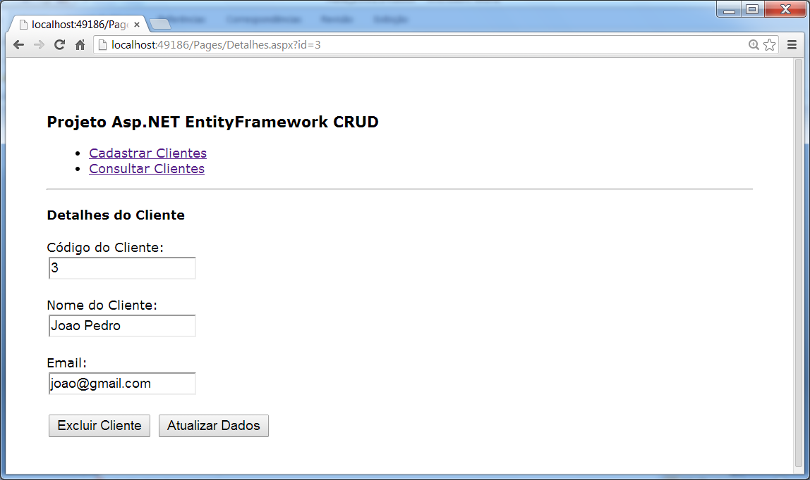

using System;

using System.Collections.Generic;

using System.Linq;

using System.Web;

using System.Web.UI;

using System.Web.UI.WebControls;

using DAL.Model;

using DAL.Persistence;

namespace Site.Pages

{

public partial class Detalhes : System.Web.UI.Page

{

protected void Page_Load(object sender, EventArgs e)

{

if( ! IsPostBack )

{

try

{

using(ClienteDal d = new ClienteDal())

{

//resgatar o id enviado pela url (querystring)

=> Detalhes.aspx?id=1

int IdCliente = Convert.ToInt32

(Request.QueryString["id"]);

Cliente c = d.ObterPorId(IdCliente);

//resgatando o Cliente

txtCodigo.Text = c.IdCliente.ToString();

txtNome.Text = c.Nome;

txtEmail.Text = c.Email;

}

}

catch(Exception ex)

{

lblMensagem.Text = ex.Message;

}

}

}

protected void btnExclusao_Click(object sender, EventArgs e)

{

try

{

using(ClienteDal d = new ClienteDal())

{

int IdCliente = Convert.ToInt32(txtCodigo.Text);

Cliente c = d.ObterPorId(IdCliente); //capturar o cliente

d.Excluir(c);

lblMensagem.Text = "Cliente " + c.Nome

+ ", excluido com sucesso.";

txtCodigo.Text = string.Empty;

txtNome.Text = string.Empty;

txtEmail.Text = string.Empty;

}

}

catch(Exception ex)

{

lblMensagem.Text = ex.Message;

}

}

protected void btnEdicao_Click(object sender, EventArgs e)

{

try

{

Cliente c = new Cliente();

c.IdCliente = Convert.ToInt32(txtCodigo.Text);

c.Nome = txtNome.Text;

c.Email = txtEmail.Text;

using(ClienteDal d = new ClienteDal())

{

d.Atualizar(c);

lblMensagem.Text = "Dados atualizados com sucesso.";

}

}

catch (Exception ex)

{

lblMensagem.Text = ex.Message;

}

}

}

}

Testando…

